**学信网图像校对操作步骤**

**第一步：**登录“中国高等教育学生信息网”[**http://www.chsi.com.cn/**](http://www.chsi.com.cn/)，点击**“图像校对”**。

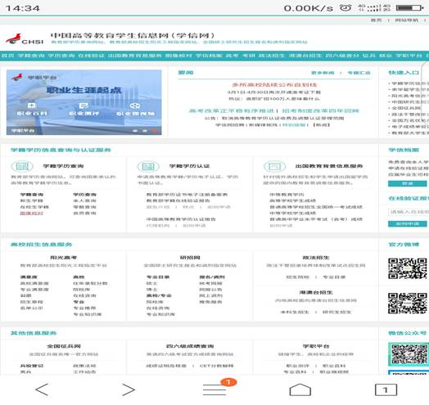

**第二步**：点击**“进入学信档案”，**登录学信档案。原已实名注册的学生不必重复注册（大一新生入校学籍自查时已注册），直接用以前的帐号登录查询即可。若以前实名注册而遗忘登录帐号，请根据网上操作提示找回帐号再登录查询，手机号码更换的按学信网提示重新注册后登陆。

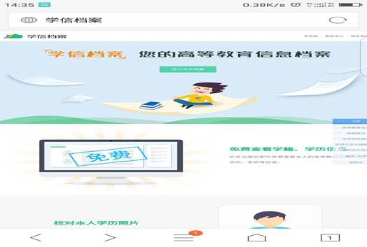

**第三步：**点击 **“毕业证书图像校对”**，本人认真校对毕业照片，若无误，则点击下方“学历照片校对”后的“正确”，校对结论就会显示出来，然后结束操作。若毕业照片有误，则点击相应位置处的“有误”，按图示内容提交修改意见，结束操作。**注意，照片错误原因请如实填写，随意填写造成问题后果自负。**如学信网显示的学籍信息有误，请在智慧工程APP上按后续步骤进行校对，提交修改更正内容，并立即联系教务处1214安老师。

